Развитие мелкой моторики, как средство развития речи детей.
из опыта работы воспитателя Томшиной Аревик Сашаевны

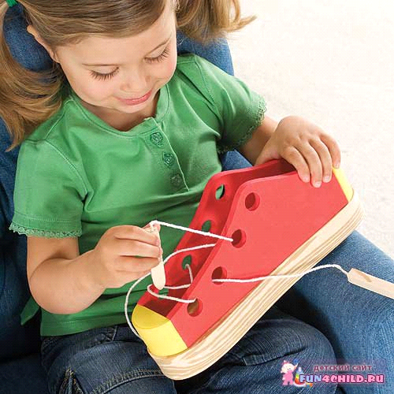Известный педагог Сухомлинский В.А. говорил: «Истоки способностей и дарования детей – на кончиках их пальцев. От них идут тончайшие ручейки, которые питают источник творческой мысли. Другими словами: чем больше мастерства в детской руке, тем умнее ребенок». С Василием Александровичем трудно не согласиться – двигательные и речевые центры в мозгу находятся рядом, и значит, чем лучше развита мелкая моторика, тем успешнее будет развиваться и речь.
У многих детей в дошкольном возрасте возникают проблемы, связанные с координацией движений, особенно мелких движений рук и, в частности, пальцев (ребенку трудно зашнуровать ботинки, застегнуть пуговицы и т.д.) Известно, что отставание в развитии моторики часто сопровождается отставанием в развитии интеллекта и речи. Еще В. М. Бехтерев (выдающийся русский психиатр, невропатолог, физиолог, психолог) пришел к выводу о тесной связи руки и речи. Он писал о том, что развитие движений руки способствует развитию речи. Исследования М. М. Кольцовой (доктора медицинских наук, профессора, автора книги «Ребенок учится говорить») доказывают, что совершенствование ручной моторики способствует активизации моторных речевых зон головного мозга и вследствие этого - развитию речевой функции. Так же И. П. Павлов сказал: «... развитие функций обеих рук и связанное с этим формирование речевых «центров» в обоих полушариях дает человеку преимущества и в интеллектуальном развитии, поскольку речь теснейшим образом связана с мышлением».
Для того чтобы работа по развитию ручной моторики была эффективной, целенаправленной, я следую ряду требований:
- работа должна быть систематичной и постоянной;
- работа должна соответствовать уровню общемоторного, психического развития ребенка;
- работа должна соответствовать возрастным требованиям;
- работа должна приносить ребенку радость.
Одним из ведущих принципов всей моей работы является принцип «от простого к сложному». Каждый вид деятельности по формированию тонких движений пальцев рук является пропедевтическим по отношению к следующему.
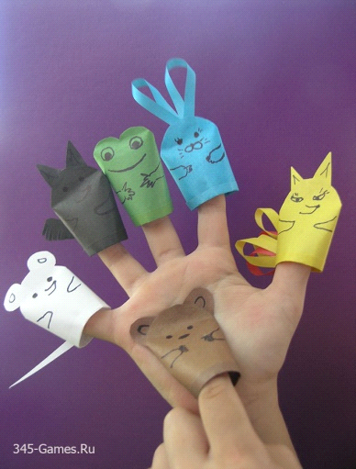Очень важной частью работы по развитию мелкой моторики являются «Пальчиковые игры».
«Пальчиковые игры» - это инсценировка каких-либо рифмованных историй, сказок при помощи пальцев. «Пальчиковые игры» как бы отображают реальность окружающего мира - предметы, животных, людей, их деятельность, явления природы. В ходе «пальчиковых игр» дети, повторяя движения взрослых, активизируют моторику рук. Тем самым вырабатывается ловкость, умение управлять своими движениями, концентрировать внимание на одном виде деятельности. Многие игры требуют участия обеих рук, что дает возможность детям ориентироваться в понятиях «вправо», «влево», «вверх», «вниз» и т.д.
Оптимально, на мой взгляд, проводить пальчиковые игры в форме физкультминуток. Физкультминутка как элемент двигательной активности предлагается детям для переключения на другой вид деятельности, повышения работоспособности, снятия нагрузки, связанной с сидением. Если проводить пальчиковую гимнастику стоя, примерно в середине занятия, такая гимнастика послужит сразу двум важным целям и не потребует дополнительного времени.
Упражнения, в которых используется поверхность стола, нужно проводить, не поднимая детей со стульчиков. Такие упражнения полезно, конечно же, сочетать с традиционными (динамическими) физкультминутками, чтобы обеспечить дошкольникам двигательную активность.
При рассмотрении привычного набора занятий для развития мелкой моторики через «пальчиковую гимнастику» можно отметить два факта:
- при проведении упражнений, действия главным образом приходятся на «социальную» зону руки - большой, указательный и средний пальцы, а безымянный и мизинец практически не используются в упражнениях;
- в основном используются движения захвата предметов, сжатия, редко - растяжения пальцев и почти никогда - расслабления, что может приводить к повышению тонуса.
Поэтому при выполнении заданий по развитию ручной моторики я предлагаю детям задания на: сочетание сжатия, растяжения и расслабления, гибкости пальцев и кистей рук; изолированные движения каждого из пальцев.
На сегодняшний день достаточно много практических пособий, включающих «пальчиковые игры». Для удобства я составила картотеку «пальчиковых игр».
Игры с карандашом:
- Поставить локти на стол, взять карандаш за концы тремя пальцами левой руки и тремя пальцами правой руки и покрутить его вперед назад.
- Массаж карандашом каждого пальца, ладони в отдельности, то есть левая рука лежит на столе, а правая катает карандаш по ней и наоборот.
- Поставить локти на стол, взять карандаш и зажать его между указательными пальцами обеих рук. Вращать руки вместе с карандашом то в одну сторону, при этом карандаш вращается в горизонтальной плоскости. Затем опустить руки, встряхнуть кисти. Далее можно продолжить, захватив карандаш другими пальцами. Возможно вращение карандаша и в вертикальной плоскости.
- «Ножницы» Поставить локти на стол, зафиксировать два карандаша между пальцами: один карандаш держится указательными пальцами обеих рук, другой - средними. Необходимо соединять пальцы рук, имитируя движения ножниц, при этом стараться не выпустить карандаш.
Еще одним приемом развития точности и согласованности движений кистей рук является работа с мелкими предметами и мозаиками. Индивидуально я предлагаю собрать из мозаики различные фигуры. Эти задания служат двум целям: коррекции, развитию мелкой моторики и закреплению знаний по лексической теме; совершенствованию фонетико-фонематической сферы.
Точность и ловкость движений пальцев приобретаются детьми и в увлекательном задании «собери бусы», «найди сокровища».
Игры с песком:
- В песке спрятаны бусины (мелкие пуговицы, игрушки и т.п.). Попытаться найти их и нанизать на нитку. Можно усложнять задания: закопать в песок бусины разного вида (цвета, размера, фактуры) и надевать бусины на нитку по определенной схеме.
Искать «сокровища» можно не только в песке, но и в гречневой крупе, горохе, пшене, остатках шерстяной пряже или ниток.
Вся работа по нанизыванию бус требует сенсорно - двигательной координации, аккуратности, настойчивости, т.е. качеств, необходимых для письма.
Кроме пальчиковой гимнастики, существуют и различные графические упражнения, способствующие развитию мелкой моторики и координации движений руки, зрительного восприятия и внимания. Выполнение графических упражнений в дошкольном возрасте очень важно для успешного овладения письмом.
Я предлагаю детям два вида графических упражнений:
-упражнения на нелинованной бумаге;
-упражнения на тетрадном листе в крупную клетку.
Эти упражнения проводятся на протяжении двух лет работы с постепенным усложнением заданий.
Упражнения на нелинованной бумаге включают в себя различные задания:
- «дорожки», когда задача ребенка - провести прямые, волнистые, зигзагообразные линии в середине «дорожки», не отрывая карандаш от бумаги, и не съезжая с «дорожки»;
- обводка рисунков различной степени сложности по контурным линиям, по точкам;
-штриховки: горизонтальные, вертикальные, диагональные, волнистые линии, круговые, полуовальные, петлями. Для штриховки использую трафареты и лекала, по которым дети обводят фигурки. На протяжении двух лет обучения предлагаются различные задания по раскрашиванию изображений предметов. На более поздних этапах детям предлагаются задания по «копированию» предметов. Задача ребенка - срисовать предмет как можно точнее. Данный вид работы очень нравится детям, потому что все задания выполняются в красочных тетрадях.
В тетрадях в крупную клетку выполняют задания:
- рисуют простым карандашом палочки, дуги, кружочки, овалы, размещая все это в клеточках.
Затем постепенно переходят к более сложным рисункам. Вся эта работа сопровождается стихами. Делая тот или иной рисунок, ребенок не только выполняет движения рукой, но и включает в работу речевой и слуховой анализаторы, тренирует память, так как стихи постепенно заучиваются. Таким образом, идет оречевление производимых действий. В процессе этой работы сам рисунок дробится на составные элементы, которые отрабатываются построчно. По мере их освоения части соединяются в единое целое, рисунок обрастает новыми деталями. Все они точно вписываются в клетку. Ребенок должен ее очень хорошо видеть и соизмерять свой рисунок с образцом, данным в начале строчки. Если работа вызывает затруднения, то я точками намечаю предстоящую работу. С помощью этой опоры ребенок учится правильно вести линию, не «выезжать» за клеточку, а когда его рука уже хорошо освоит движение, будет делать это самостоятельно. К новому рисунку мы не переходим до тех пор, пока какой-то элемент или движение не отработаны. Эти упражнения полезны еще и тем, что при их выполнении повторяется речевой материал (словарь, стихотворные тексты), отрабатывается звукопроизношение, параллельно идет работа над лексико-грамматической стороной речи. К концу обучения дети уже легко справляются с достаточно сложными заданиями.
Большое внимание в индивидуальной работе с детьми я уделяю работе со шнуровками, играми - вкладками, сбору пазлов. Пособия подбираю с учетом лексической темы.
Точность и координация движений развиваются у ребенка и в процессе застегивания и «пришивания» пуговиц различного размера.
Все приемы работы по развитию мелкой моторики проводятся параллельно, они дополняют друг друга, а их чередование делает занятия эмоционально насыщенными.
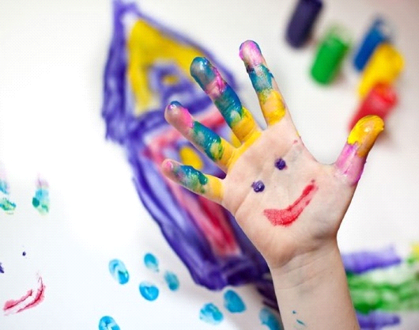Результаты речевого обследования детей группы в конце каждого года обучения так же дают основания сделать вывод об огромном влиянии развития мелкой моторики на речь детей с нарушением речи.
Удачи вам дорогие родители!!!

